Informacja o podmiotach gospodarki narodowej wpisanych do rejestru REGON - marzec 2023
25,2%
Wzrost liczby podmiotów nowo zarejestrowanych w porównaniu do poprzedniego miesiąca
Według stanu na koniec marca 2023 roku do rejestru REGON wpisanych było 5 023,7 tys. podmiotów gospodarki narodowej, tj. o 0,3% więcej niż miesiąc wcześniej (3,4% więcej niż w analogicznym okresie roku poprzedniego).

Podmioty nowo zarejestrowane w rejestrze REGON
Wzrost o 16,9% liczby nowo zarejestrowanych spółek w porównaniu do poprzedniego miesiąca
W porównaniu do poprzedniego miesiąca odnotowano wzrost (o 21,6%) liczby nowo zarejestrowanych osób fizycznych prowadzących działalność gospodarczą. Osoby fizyczne prowadzące działalność gospodarczą stanowiły 76,1% ogółu nowo zarejestrowanych podmiotów w rejestrze REGON. Liczba nowo zarejestrowanych spółek handlowych zwiększyła się (o 17,5%), spółek cywilnych (o 11,7%).

Tablica 1. Podmioty gospodarki narodowej w rejestrze REGONª
WYSZCZEGÓLNIENIE | Marzec 2023 | Luty 2023=100
OGÓŁEM podmioty gospodarki narodowej w rejestrze REGON | 5 023 709 | 100,3
Podmioty nowo zarejestrowane | 37 871 | 125,2
Podmioty wyrejestrowane | 24 897 | 136,8
Podmioty z zawieszoną działalnością | 686 157 | 99,8
ª dotyczy osób prawnych, jednostek organizacyjnych niemających osobowości prawnej oraz osób fizycznych prowadzących działalność gospodarczą (bez osób fizycznych prowadzących gospodarstwa indywidualne w rolnictwie).

Podmioty wyrejestrowane z rejestru REGON
Ponad dwukrotny wzrost liczby wyrejestrowanych spółek handlowych w porównaniu do poprzedniego miesiąca
W marcu wyrejestrowano z rejestru REGON o 36,8% więcej podmiotów niż w poprzednim miesiącu. Wzrost liczby podmiotów wyrejestrowanych w porównaniu do poprzedniego miesiąca odnotowano dla spółek (o 99,7%), osób fizycznych prowadzących działalność gospodarczą (o 26,5%).

Podmioty z zawieszoną działalnością w rejestrze REGON
Spadek podmiotów z zawieszoną działalnością o 0,2% w porównaniu do poprzedniego miesiąca
Podmioty z zawieszoną działalnością na koniec marca 2023 r. stanowiły 13,7% ogólnej liczby zarejestrowanych podmiotów w rejestrze REGON. Spadek podmiotów z zawieszoną działalnością w porównaniu do poprzedniego miesiąca odnotowano w sekcji handel; naprawa pojazdów samochodowych (o 1,5%), edukacja (o 1,1%), przetwórstwo przemysłowe (o 0,7%).

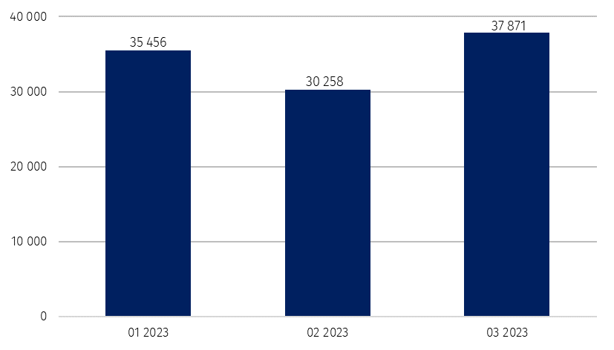
Wykres 1. Liczba podmiotów nowo zarejestrowanych w rejestrze REGON

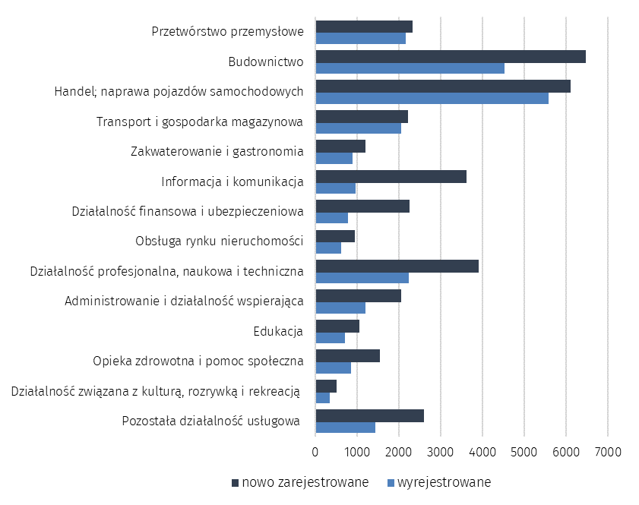
Wykres 2. Liczba podmiotów nowo zarejestrowanych i wyrejestrowanych z rejestru REGON
wg sekcji PKD

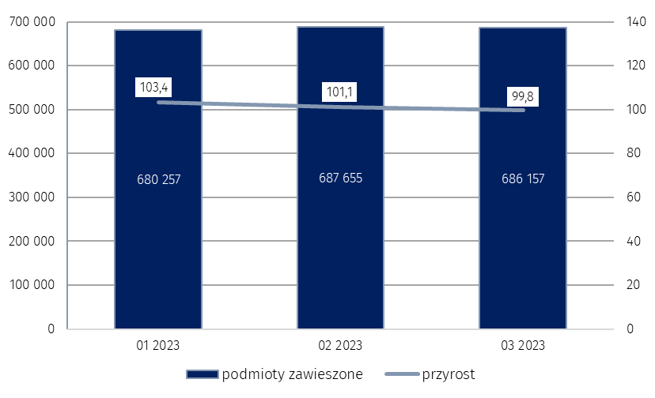
Wykres 3. Liczba podmiotów z zawieszoną działalnością w rejestrze REGON
%

W przypadku cytowania danych Głównego Urzędu Statystycznego prosimy o zamieszczenie informacji: „Źródło danych GUS”, a w przypadku publikowania obliczeń dokonanych na danych opu-blikowanych przez GUS prosimy o zamieszczenie informacji: „Opracowanie własne na podstawie danych GUS”.

Opracowanie merytoryczne:  Departament Standardów i Rejestrów  Dyrektor Ireneusz Budzyński  Tel: 22 608 31 15 | Rozpowszechnianie:  Rzecznik Prasowy Prezesa GUS  Karolina Banaszek  Tel: 695 255 011
Wydział Współpracy z Mediami  Tel: 22 608 38 04  e-mail: obslugaprasowa@stat.gov.pl |   www.stat.gov.pl

@GUS_STAT

@GlownyUrzadStatystyczny

gus_stat

glownyurzadstatystycznygus

glownyurzadstatystyczny
Powiązane opracowania
Miesięczna informacja o podmiotach gospodarki narodowej w rejestrze REGON
Kwartalna informacja o podmiotach gospodarki narodowej w rejestrze REGON
Zmiany strukturalne grup podmiotów gospodarki narodowej w rejestrze REGON, 2022
Temat dostępny w bazach danych
Bank Danych Lokalnych (BDL)
Ważniejsze pojęcia dostępne w słowniku
Podmiot gospodarki narodowej
Forma prawna
Wykonywana działalność
Rodzaj działalności przeważającej

